|  |  |  |
| --- | --- | --- |
|  | TECNICATURA UNIVERSITARIA EN DISEÑO INTEGRAL DE VIDEOJUEGOS  FACULTAD DE INGENIERÍA  Universidad Nacional de Jujuy |  |

Trabajo Práctico N° 1

Tolaba Brian Ezequiel – LU TUV000639

*Profesores:*

*Mg. Ing. Ariel Alejandro Vega*

*Año 2024*

**FUNDAMENTOS DE PROGRAMACIÓN ORIENTADA A OBJETOS**

**EJERCICIO 1**

Evaluar (obtener resultado) la siguiente expresión para A = 2 y B = 5

3* A - 4 * B / A ^ 2

**Resolución necesaria en Word:**

(3*A) - (4*B/(A^2))

6-(4*B/4)

6-5

1

**Captura de Processing**

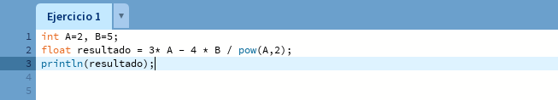

**EJERCICIO 2**

Evaluar la siguiente expresión 4 / 2 * 3 / 6 + 6 / 2 / 1 / 5 ^ 2 / 4 * 2

**Resolución necesaria en Word:**

(4/2*3/6) + (6/2/1/ (5^2)/4*2)

(4/2*3/6) + (6/2/1/25/4*2)

1 + (6/2/1/25/4*2)

1 + 0.06

1.06

**Captura de Processing**

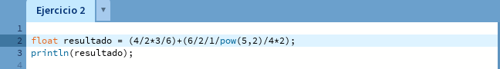

**EJERCICIO 5**

Si el valor de A es 4, el valor de B es 5 y el valor de C es 1, evaluar las siguientes

expresiones:

a) B * A – B ^ 2 / 4 * C

b) (A * B) / 3 ^ 2

c) (((B + C) / 2 * A + 10) * 3 * B) – 6

**Resolución en Word**

1. (5*4) - ((5^2) /4*1)

20 - (25/4*1)

20 - 6.25

13.75

1. 4*5/ (3^2)

20/9

2.222

1. ((((5+1) /2*4) +10) *3*5) -6

(((6/2*4) +10) *3*5) -6

((12+10) *3*5) -6

(22*3*5) -6

330-6

324

**Captura de Processing**

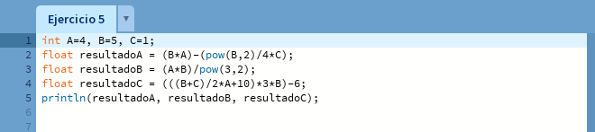

**EJERCICIO 3**

**Resolución en Word**

**Captura de Processing**

**Fase de Análisis:**

**Fase de Diseño:**

|  |
| --- |
| **ENTIDAD QUE RESUELVE EL PROBLEMA:** |
| **VARIABLES:** |
| **NOMBRES DEL ALGORITMO:**  **PROCESO DEL ALGORITMO:** |

**EJERCICIO 1**

**Fase de Análisis:**

**Fase de Diseño:**

|  |
| --- |
| **ENTIDAD QUE RESUELVE EL PROBLEMA:** |
| **VARIABLES:** |
| **NOMBRES DEL ALGORITMO:**  **PROCESO DEL ALGORITMO:** |

**EJERCICIO 1**

**Fase de Análisis:**

**Fase de Diseño:**

|  |
| --- |
| **ENTIDAD QUE RESUELVE EL PROBLEMA:** |
| **VARIABLES:** |
| **NOMBRES DEL ALGORITMO:**  **PROCESO DEL ALGORITMO:** |

**EJERCICIO 1**

**Fase de Análisis:**

**Fase de Diseño:**

|  |
| --- |
| **ENTIDAD QUE RESUELVE EL PROBLEMA:** |
| **VARIABLES:** |
| **NOMBRES DEL ALGORITMO:**  **PROCESO DEL ALGORITMO:** |

Punto 1: Enunciado del punto

Desarrollo del punto

Conclusión

Párrafos de las conclusiones

Fuentes bibliográficas

Se deben enunciar las fuentes (apuntes de la materia, páginas web, videos de youtube, libro (nombre, autores, año), etc)